Игровое упражнение «Подбери слова-действия к предметам»
«Подбери слова признаки»

чайник
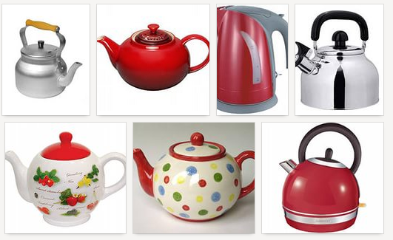
Чайник — стоит, наливают, выливают, доливают, моют, сушат, вытирают, чистят.
Чайник-металлический, электрический, большой, красный и т.д

сахарница
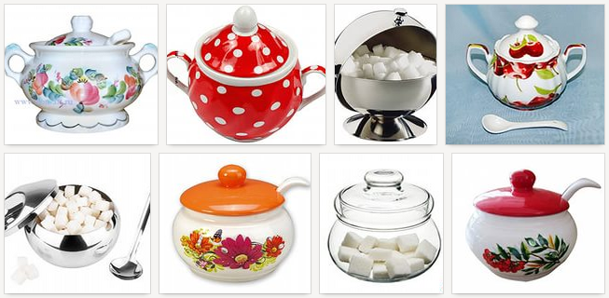
Сахарница — кладут, высыпают, берут, насыпают, рассыпают.
Сахарница- красивая, фарфоровая, маленькая и т.д.

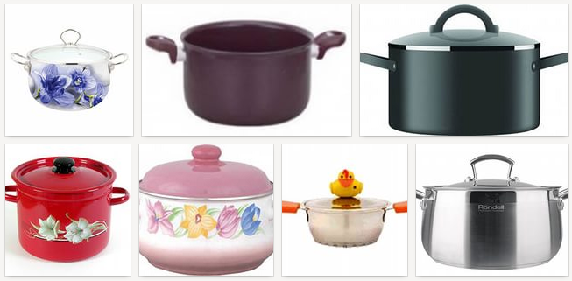
кастрюля

Кастрюля — закрывают, ставят, чистят, наливают и т. д.
Кастрюля- глубокая, яркая, тяжелая.
чашка
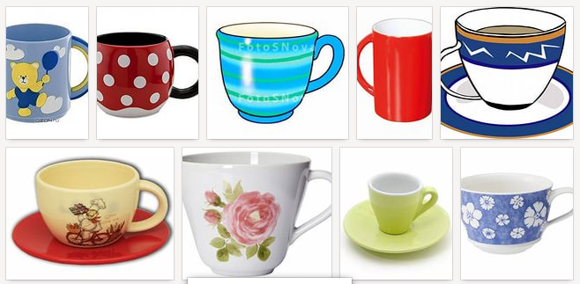
Чашка — пьют, наливают, разливают, выпивают и т.д.
Чашка — красивая, маленькая, цветная, кофейная и т.д

